Práticas do Ensino de Física
ROTEIRO EXPERIMENTAL
Nome do Aluno:
13 de setembro de 2013

Leia-me: Esse é um Roteiro, ou seja, ele conta qual deve ser o passo a passo para realização do experimento da maneira mais simples para alcançar os objetivos mínimos planejados.
Mas isso não quer dizer que você não possa fazer diferente ou acrescentar algo, mas me conte como e quando fizer isso.

Passo 1
Puxe setas dos componentes da montagem que você julga relevantes para o entendimento do experimento e escreva seus nomes. É o nome que você acredita melhor descrever o componente.

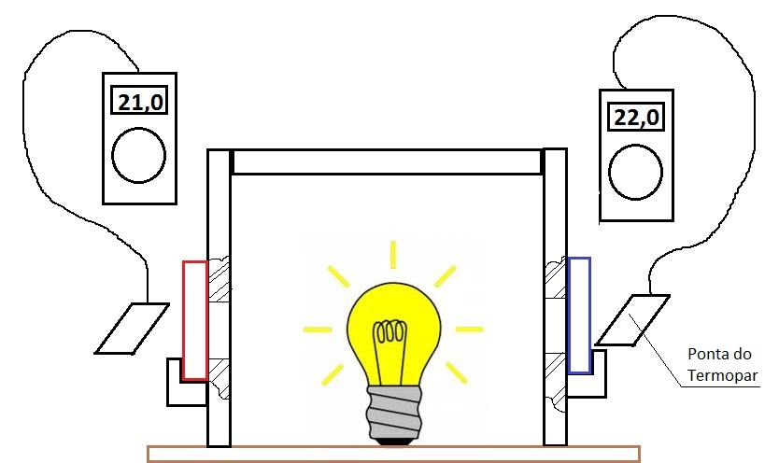

Passo 2
O que você acredita que vai acontecer na SITUAÇÃO 1 ( ele vai falar)descrita pelo educador, e porque.

Descreva o que você viu acontecer e porque você acha que isso aconteceu.

Passo 3
O que você acredita que vai acontecer na SITUAÇÃO 2 ( ele vai falar)descrita pelo educador, e porque.

Descreva o que você viu acontecer e porque você acha que isso aconteceu.

Passo 4
O que você acredita que vai acontecer na SITUAÇÃO 3 ( ele vai falar)descrita pelo educador, e porque.

Descreva o que você viu acontecer e porque você acha que isso aconteceu.

Passo 5
Entre na internet, escreva o seguinte endereço:
http://social.stoa.usp.br/serminaro/la-ruche
Leia o Post dessa aula e responda o questionário on-line.

Anexo
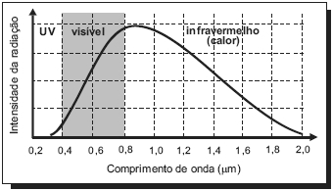
Figura da Questão 24 da prova amarela do ENEM de 2008, disponível no endereço eletrônico http://vestibular.brasilescola.com/enem/prova-amarelaquestao-24.htm , acessado em 12.09.2013.

Apêndice para o Professor

A SITUAÇÃO 1 é os termopares direcionados na direção do furo de saída e equidistante da lâmpada, porém, sem nenhum filtro e nenhum dos lados. Se os termopares estiverem bem regulados a temperatura deverá ser a mesma.
A SITUAÇÃO 2 é os termopares direcionados na direção do furo de saída e equidistante da lâmpada, porém, em um dos lados coloque uma cartolina preta. Espera-se que temperatura varie para menos do lado que está com a cartolina. Queremos observar se eles irão atribuir à “luz” que foi barrada a responsabilidade pela mudança de temperatura.
A SITUAÇÃO 3 é os termopares direcionados na direção do furo de saída e equidistante da lâmpada, porém, em um dos lados coloque um pedaço de acrílico transparente. Espera-se que temperatura varie para menos do lado que está com o acrílico. Nesse ponto queremos causar uma crise de paradigma para aqueles que apontaram a “luz” como responsável pela transmissão de energia, ou, que sirva de exemplificação da existência da banda de infravermelho da lâmpada incandescente. Nesse ponto pode-se usar o gráfico apresentado nos anexos para auxiliar a explicação

